UJI KOMPETENSI KEAHLIAN

Paket

1

DOKUMEN NEGARA

TAHUN PELAJARAN 2021/2022

SOAL UJI KOMPETENSI

Satuan Pendidikan : Sekolah Menengah Kejuruan
Kompetensi Keahlian : Teknik dan Bisnis Sepeda Motor
Alokasi Waktu : 8 jam
Bentuk Soal : Penugasan Perorangan ( Teori )
Judul Tugas : Perawatan Berkala Sepeda Motor

SOAL ASPEK PENGETAHUAN

Elemen Kompetensi | Soal
Mengikuti prosedur pada tempat kerja untuk mengidentifikasi bahaya dan metode menghindarinya | Identifikasi bahaya adalah upaya untuk mengetahui, mengenal, dan memperkirakan adanya bahaya pada suatu sistem, seperti peralatan, tempat kerja, proses kerja, prosedur, dll.  Bahaya kimia pada bengkel sepeda motor seperti debu, uap, gas, asap merupakan kategori....  - Potensi bahaya yang menimbulkan risiko biologis  - Risiko terhadap kesejahteraan atau kesehatan sehari-hari  - Potensi bahaya yang menimbulkan risiko pribadi dan psikologis  - Potensi bahaya yang menimbulkan risiko jangka panjang pada kesehatan  - Potensi bahaya yang menimbulkan risiko langsung pada keselamatan
Mengidentifikasi bahaya dan penilaian risiko merupakan salah satu tahap perencanaan dalam sistem manajemen keselamatan dan kesehatan kerja yang diwajibkan.
Mengidentifikasi bahaya adalah upaya untuk :
1. mengetahui
2. mencatat
3. mengenal
4. melaporkan
5. memperkirakan adanya bahaya pada suatu sistem, seperti peralatan, tempat kerja, proses kerja, prosedur
6. Menuliskan adanya bahaya pada suatu sistem, seperti peralatan, tempat kerja, proses kerja, prosedur

Prosedur identifikasi bahaya yang sesuai dengan standar adalah....

- 1 ; 2 ; 3 ; 4
- 1 ; 3 ; 4 ; 6
- 2 ; 3 ; 4 ; 5
- 2 ; 4 ; 5 ; 6
- 1 ; 2 ; 4 ; 5

Menempatkan dan mengidentifikasi jenis pemadam kebakaran, penggunaannya dan prosedur pengoperasian di tempat kerja | APAR dikenal sebagai alat pemadam api portable yang mudah dibawa, cepat dan tepat di dalam penggunaan untuk awal kebakaran. Dikarenakan fungsinya untuk penanganan dini, peletakan APAR-pun harus ditempatkan di tempat-tempat tertentu dan mudah terlihat sehingga memudahkan didalam penggunaannya.  Pemasangan dan penempatan APAR yang benar adalah....  - Pemasangan APAR dengan ketinggian max. 2,2 mtr  - Setiap APAR harus dipasang menggantung diluar ruangan  - Pemasangan APAR harus sesuai dengan jumlah benda / tempat yang dilindungi  - Pemasangan APAR tidak boleh diruangan yang mempunyai suhu lebih dari 49º C dan di bawah 4º C  - Setiap APAR dipasang pada posisi yang mudah dilihat dan dijangkau dan boleh terhalangi benda apa pun.
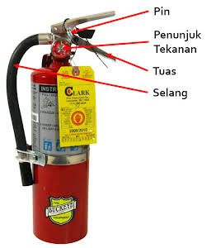
APAR (Alat Pemadam Api Ringan) ialah alat yang ringan serta mudah dilayani untuk satu orang guna memadamkan api/kebakaran pada mula terjadi kebakaran.

Tata cara (Prosedur) penggunaan APAR yang benar pada pilihan pernyataan dibawah ini adalah....
1.Arahkan selang ke titik pusat api
2.Keluarkan APAR / Tabung Pemadam
3.Sapukan secara merata sampai api padam
4.Tarik/Lepas Pin pengunci tuas APAR / Tabung Pemadam
5.Tekan tuas untuk mengeluarkan isi APAR / Tabung Pemadam
- 5-4-2-1
- 1-2-3-5
- 4-1-5-3
- 2-3-4-5
- 3-5-1-2

Kebakaran yang dikarenakan oleh bahan-bahan cair yang mudah terbakar seperti Minyak (Bensin, Solar, Oli), Alkohol, Cat, Solvent, Methanol dan lain sebagainya yang sering terdapat pada bengkel sepeda motor.

Jenis APAR yang cocok untuk memadamkannya adalah APAR jenis Karbon Diokside (CO2), APAR jenis Busa (Foam) dan APAR jenis Tepung Kimia (Dry Powder).
Kelas kebakaran tersebut adalah....
- A
- B
- C
- D
- K

Melakukan prosedur darurat | Tanggap darurat bencana adalah serangkaian kegiatan yang dilakukan dengan segera pada saat kejadian bencana untuk menangani dampak buruk yang ditimbulkan, yang meliputi kegiatan penyelamatan dan evakuasi korban, harta benda dll.  Urutan prosedur Evakuasi Keadaan Darurat saat terjadi Kebakaran yang benar sesuai pernyatan dibawah ini adalah....  1.Tetap tenang dan jangan panik  2.Segera lari menuju titik api untuk memadamkannya  3.Lepaskan sepatu hak tinggi karena menyulitkan dalam langkah kaki  4.Janganlah membawa barang yang lebih besar dari tas kantor/tas tangan  5.Segera menuju tangga darurat yang terdekat dengan berjalan biasa dengan cepat namun tidak berlari  6. Segera menuju tangga ruang aman yang terdekat dengan berlari  - 1, 3, 4, 5  - 1, 2, 4, 5  - 1, 2, 4, 6  - 3, 4, 5, 6  - 2, 3, 4, 5
Melakukan prosedur penyelamatan pertama dan prosedur penanganan orang pingsan (CardioPulmonary Resuscitation, CPR) | Seseorang yang mengalami pingsan disertai beberapa hal yang perlu segera mendapat pertolongan medis dan dibawa ke UGD rumah sakit terdekat.  Salah satu langkah penanganan pertama yang tepat pada Orang Pingsan adalah....  - Pindahkan orang yang pingsan ke lokasi yang terbuka diluar ruangan  - Periksa kondisi orang yang pingsan, angkat orang tersebut dan lihat apakah ia dapat memberi respon atau menjawab panggilan  - Posisikan secara terlentang dan naikkan kakinya lebih tinggi sekitar 30 cm dari dada  - Merapatkan pakaiannya, agar dia dapat lebih mudah dan nyaman untuk bernapas  - Ketika sadar, berikan dia minuman tawar, seperti air mineral
Mengikuti prosedur pada tempat kerja untuk pengamanan dan pengendalian limbah | Bengkel kendaran bermotor yang berfungsi untuk memperbaiki dan merawat kendaraan agar tetap memenuhi persyaratan teknis dan laik jalan, pada pekerjaan servis juga dilakukan penggantian Part / komponen sepeda motor, cara penanganan limbah kanvas rem yang benar adalah....  - Dihancurkan dan dimasukkan pada kantong plastik  - Dikumpulkan dan dibakar dengan api yang besar  - Dibakar pada suhu 100 derajat selsius  - Dilarutkan dengan cairan kimia  - Dikumpulkan dan di daur ulang
Membaca dan memahami gambar teknik | Diketahui gambar rangkaian kelistrikan sepeda motor seperti dibawah ini  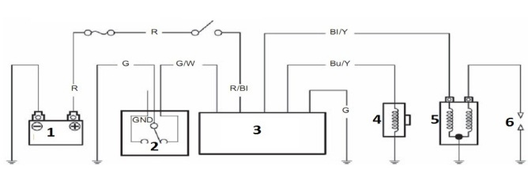  Arti dari simbol komponen yang ditunjuk pada nomer 4 adalah....  - ECU  - Pick up coil  - Ignition coil  - Relay stater  - Side stand switch
Perhatikan gambar rangkaian wiring diagram kelistrikan dibawah ini
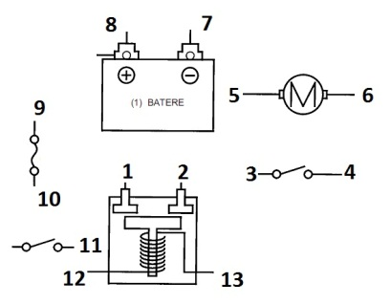
Jika kaki nomer 13 dihubungkan ke massa dan kaki nomer 1 dihubungkan ke positif (+) baterai, maka kaki nomer 2 dihubungkan ke....

- 3
- 4
- 5
- 9
- 11

Memilih dan menggunakan peralatan di tempat kerja secara aman | Dalam melakukan pekerjaan perbaikan sepeda motor, ada beberapa pekerjaan yang dapat dikerjakan dengan mudah dan ada beberapa pekerjaan yang sulit dan diperlukam alat khusus.  Peralatan yang digunakan untuk menahan putaran magnet pada saat melepas mur magnet adalah....  - Sheave holder  - Fuel pressure gauge  - Radiator & cap tester  - Universal clutch holder  - Crankcase sparating tools
Thickness Gauge merupakan alat yang digunakan untuk melakukan pengkuran pada celah diantara 2 bagian, pada pekerjaan servis sepeda motor sering digunakan untuk malakukan pemeriksaan celah katup, penyebab dari thickness gauge aus dan bengkok adalah....
- Celah terlalu rapat
- Dipukul ketika menggunakan
- Digunakan saat engine masih panas
- Tidak dibersihakan setelah menggunakan
- Digunakan untuk membersihkan kerak piston

Memelihara peralatan dan perlengkapan di tempat kerja | Perawatan peralatan dan perlengkapan yang menggunakan udara bertekanan sangat diperlukan agar dapat bekerja dengan baik, tidak mengandung air dan tidak bocor.  Memberikan alas dengan bahan yang lentur/lunak, membuang air dan menyediakan loyang adalah merupakan prosedur perawatan....  - Bike lift  - Air rachet  - Compressor  - Air combination  - Air impact wrench
Memelihara, memahami, dan menyampaikan informasi tempat kerja | Rambu-rambu Kesehatan dan Keselamatan Kerja (K3) merupakan alat bantu yang bermanfaat untuk membantu menginformasikan bahaya dan untuk melindungi kesehatan dan keselamatan para pekerja atau pengunjung yang berada di tempat kerja tersebut. Pengelompokannya dibagi menjadi tiga yaitu : Perintah, Waspada (peringatan, perhatian, bahaya) dan Informasi.  Arti warna biru pada rambu-rambu keselamatan kerja adalah....  - Zona aman  - Wajib ditaati  - Informasi umum  - Waspada potensi beresiko  - Lararangan pemadam api
Mengukur dimensi dan variabel dengan meng gunakan perlengkapan yang sesuai | Perhatikan gambar hasil pengukuran dengan menggunakan vernier caliper ketelitian 0,05mm dibawah ini.  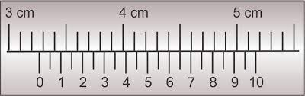  Berapakah hasil pembacaan ukuran tersebut....  - 5,65 mm  - 31,60 mm  - 32,65 mm  - 32,70 mm  - 42,60 mm
Perhatikan gambar hasil pengukuran dengan menggunakan micrometer ketelitian 0,01mm dibawah ini.
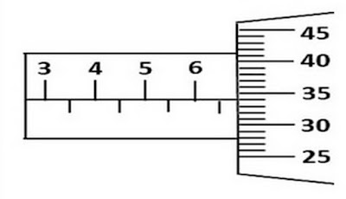
Berapakah hasil pembacaan ukuran tersebut....
- 6,34 mm
- 6,35 mm
- 6,50 mm
- 6,80 mm
- 6,84 mm

Perhatikan gambar hasil pengukuran dengan menggunakan multitester dibawah ini, jika selector diarahkan pada 2,5DCV Berapakah hasil pembacaan ukuran tersebut....

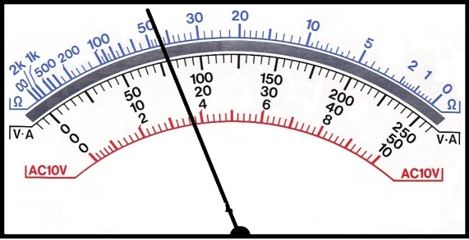

- 0,6 DCV
- 0,8 DCV
- 16 DCV
- 42 DCV
- 53 DCV

Memelihara dan memperbaiki sistem kontrol emisi berikut komponenkomponennya | Emisi gas buang ini dikeluarkan melalui knalpot alias exhaust system.  Dalam emisi gas buang ini terdapat sejumlah unsur kimia, antara lain adalah air, hidrokarbon, nitrogen oksida, karbon dioksida dan karbon monoksida.  Alat yang digunakan untuk mengetahui emisi gas buang adalah....  - Muffler  - HC analis  - Gas analizer  - Emision analizer  - Catalitic converter
Fungsi utama dari sistem gas buang adalah membuang gas hasil pembakaran, baik pada motor 1 silinder atau lebih. Perubahan perbandingan udara dan bahan bakar dapat mempengaruhi emisi yang dihasilkan. Jika udara semakin sedikit sehingga dapat menyebabkan timbulnya suatu gas CO yang semakin....
- Meningkat
- Menurun
- Tidak ada perubahan
- Rendah
- Hilang

“SELAMAT & SUKSES”

